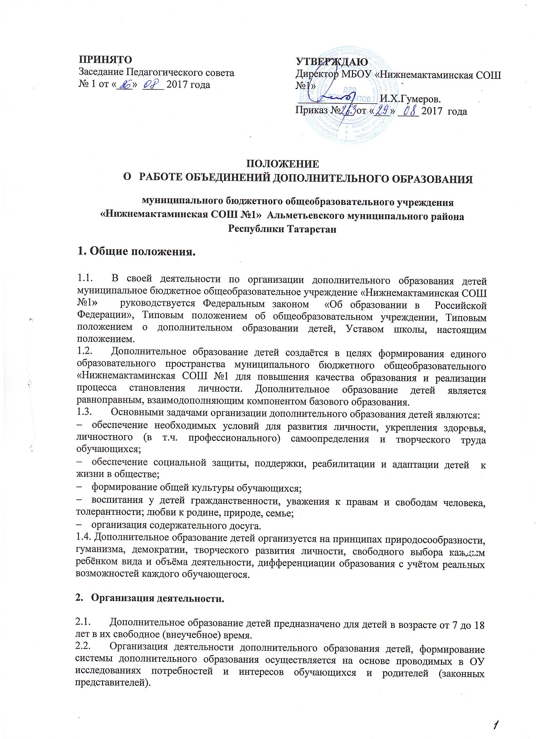
  - Руководителем дополнительного образования детей является заместитель директора по воспитательной работе, который организует работу и несёт ответственность за её результаты.
  - Расписание объединений дополнительного образования составляется для создания наиболее благоприятного режима труда и отдыха детей с учётом возрастных особенностей и установленных санитарно-гигиенических норм.
  - Структура дополнительного образования детей определяется целями и задачами, количеством и направленностью реализуемых дополнительных образовательных программ и включает следующие компоненты: кружки, студии, секции, клубы и т.д.
  - Штатное расписание дополнительного образования детей формируется в соответствии с его структурой и может меняться в связи с производственной необходимостью и развитием дополнительного образования детей. Деятельность педагогов дополнительного образования детей определяется соответствующими должностными инструкциями.
  - Приём обучающихся в объединения дополнительного образования детей осуществляется на основе свободного выбора детьми образовательной области и образовательных программ.
  - Для организации дополнительного образования детей в школе используются учебные кабинеты, актовый зал, спортивный зал, другие помещения.

- Содержание образовательного процесса в объединениях дополнительного образования детей.

  - Содержание дополнительного образования детей определяется образовательными программами – примерными (рекомендованными Министерством образования и науки РФ), модифицированными (адаптированными), авторскими. При необходимости возможна постановка эксперимента и разработка соответствующих экспериментальных программ, открытие на базе учреждения экспериментальной площадки.
  - В дополнительном образовании детей реализуются программы дополнительного образования детей:
- различного уровня (начального общего образования, основного общего образования, среднего (полного) общего образования);
- физкультурно-спортивного, военно-патриотического, социально-педагогического, естественнонаучного, научно-технического.
  - Содержание образовательной программы, формы и методы её реализации, численный и возрастной состав объединения определяется педагогом самостоятельно, исходя из образовательно-воспитательных задач, психолого-педагогической целесообразности, санитарно-гигиенических норм, материально-технических условий, что отражается в Пояснительной записке программы.

- Организация образовательного процесса.

  - Деятельность дополнительного образования детей осуществляется на основе годовых планов, образовательных программ и учебно-тематических планов, утверждённых заместителем директора по воспитательной работе и дополнительному образованию.
  - Расписание занятий в объединениях дополнительного образования детей составляется с учётом того, что они являются дополнительной нагрузкой к обязательной учебной работе детей и подростков в общеобразовательном учреждении. Расписание составляется в начале учебного года администрацией школы по представлению педагогических работников с учётом установления наиболее благоприятного режима труда и отдыха обучающихся. Расписание утверждается директором школы. Перенос занятий или изменение расписания производится только с согласия администрации школы и оформляется документально. В период школьных каникул занятия могут проводиться по специальному расписанию.
  - Продолжительность занятий и их количество в неделю определяется образовательной программой педагога, а также требованиями СанПиН.
  - В соответствии с программой педагог может использовать различные формы образовательно-воспитательной деятельности педагога: аудиторные занятия, лекции, семинары, практикумы, экскурсии, концерты, выставки, экспедиции, соревнования, олимпиады и др.
  - Педагог дополнительного образования отвечает за организацию учебно-воспитательного процесса, систематически ведёт установленную документацию.
  - Каждый обучающийся имеет право заниматься в объединениях разной направленности, а также изменять направления обучения.
  - В дополнительном образовании детей ведётся методическая работа, направленная на совершенствование содержания образовательного процесса, форм и методов обучения, повышение педагогического мастерства работников.

